* СЛУЖБЕН ГЛАСНИК *

на општина Дебрца
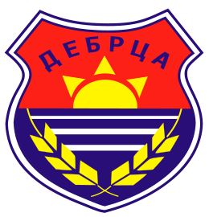

СЛУЖБЕН ГЛАСНИК НА ОПШТИНА ДЕБРЦА  ИЗЛЕГУВА ПО ПОТРЕБА | БЕЛЧИШТА  17.12.2021 година.  Број 12. Год. 2021 | ЕДБ:4020004141925  КОНТАКТ:  Е-mail :belcista@t-home.mk, contact@debrca.gov.mk  Телефон :046/286-855

Врз основа на член 50, став 1, точка 3 од Законот за локална самоуправа („Службен Весник на РМ“ број 5/02), Градоначалникот на општина Дебрца, донесе :

З А К Л У Ч О К
За прогласување на Решението за формирање на Комисија за мандатни прашања, избори и именувања на советот на општина Дебрца

СЕ ПРОГЛАСУВА Решението за формирање на Комисија за мандатни прашања, избори и именувања на советот на општина Дебрца, што општина Дебрца ја донесе на седницата одржана на ден 13.12.2021 година.

Број 09-2132/1
17.12.2021 год.
Белчишта.

ОПШТИНА ДЕБРЦА
Градоначалник,
Зоран Ногачески с.р.

17.12.2021 god. SLU@BEN GLASNIK Broj 12/21. str. 2 .

Врз основа на член 24 од Деловникот на Општина Дебрца („Службен гласник на општина Дебрца“ број 3/2002), Советот на општина Дебрца, на седницата одржана на ден -13.12.2021 година, донесе:

РЕШЕНИЕ
за формирање на Комисија за мандатни прашања, избори и именувања на советот на општина Дебрца

1. Се формира Комисија за мандатни прашања, избори и именувања на советот на општина дебрца, во следниот состав :

- Александар Николоски - Претседател ;
- Никола Короскоски - Член ;
- Крсте Јорданоски - Член.

2. Ова Решение влегува во сила со денот на донесувањето, а ќе се објави во „Службен гласник на општина Дебрца“.

Број 08-2033/3 СОВЕТ НА ОПШТИНА ДЕБРЦА
13.12.2021 година ПРЕТСЕДАТЕЛ
Белчишта Илчо Алексоски с.р.

17.12.2021 god. SLU@BEN GLASNIK Broj 12/21. str. 3 .

Врз основа на член 50, став 1, точка 3 од Законот за локална самоуправа („Службен Весник на РМ“ број 5/02), Градоначалникот на општина Дебрца, донесе :

З А К Л У Ч О К
За прогласување на Одлуката за избор на претседатели и членови на Комисиите на Советот на Општина Дебрца

СЕ ПРОГЛАСУВА Одлуката за избор на претседатели и членови на Комисиите на Советот на Општина Дебрца, што општина Дебрца ја донесе на седницата одржана на ден 13.12.2021 година.

Број 09-2132/2
17.12.2021 год.
Белчишта.

ОПШТИНА ДЕБРЦА
Градоначалник,
Зоран Ногачески с.р.

17.12.2021 god. SLU@BEN GLASNIK Broj 12/21. str. 4 .

Врз основа на член 36, а во врска со член 32 од Законот за локалната самоуправа („Службен весник на РМ“, број 5/2002) и член 21, а во врска со член 26 од Статутот на општина Дебрца („Службен гласник на општина Дебрца“ број 3/2005), Советот на општината Дебрца, на седницата одржана на ден 13.12.2021 година, донесе :

ОДЛУКА
за избор на претседатели и членови на Комисиите на Советот на Општина Дебрца

I. За претседатели и членови на комисиите на Советот на општината Дебрца се избираат :

1.Комисија за финансирање, буџет и локален економски развој
а) за претседател
Крсте Јорданоски
б) за членови
1)Илчо Алексоски
2)Љупчо Паункоски
2.Комисија за урбанизам, комунални дејности и заштита на животната средина
а) за претседател
Јованка Бушиноска
б) за членови
1)Никола Короскоски
2)Александар Огненоски
3. Комисија за општествени дејности
а) за претседател
Александар Огненоски
б) за членови
1) Љупчо Паункоски
2) Елена Анеска
4. Комисија за статут и прописи
а) за претседател
Елена Анеска
б) за членови
1)Александар Николоски
2)Александар Огненоски
5. Комисија за земјоделие и сточарство
а) за претседател
Александар Николоски
б) за членови
1) Никола Короскоски
2) Александар Огненоски

6.Комисија за месна самоуправа, одбележување на празници и манифестации и доделување на награди и признанија
а) за претседател
Никола Короскоски
б) за членови
1)Крсте Јорданоски
2) Ромео Печоски

II. Со денот на влегувањето во сила на оваа одлука престанува да важи Одлуката за избор на претседатели и членови на комисиите на Советот на општината Дебрца, број 08-1829/4 од 24.11.2017 година („Службен гласник на општина Дебрца“ број 12/17).

III. Оваа Одлука влегува во сила со денот на донесувањето , а ќе се објави во „Службен гласник на општината Дебрца“

Број 08-2033/4 СОВЕТ НА ОПШТИНА ДЕБРЦА
13.12.2021 година ПРЕТСЕДАТЕЛ
Белчишта Илчо Алексоски с.р.

17.12.2021 god. SLU@BEN GLASNIK Broj 12/21. str. 6 .

Врз основа на член 50, став 1, точка 3 од Законот за локална самоуправа („Службен Весник на РМ“ број 5/02), Градоначалникот на општина Дебрца, донесе :

З А К Л У Ч О К
За прогласување на Решението за избор на претседател и членови на Комисијата за еднакви можности на жените и мажите

СЕ ПРОГЛАСУВА Решението за избор на претседател и членови на Комисијата за еднакви можности на жените и мажите, што општина Дебрца ја донесе на седницата одржана на ден 13.12.2021 година.

Број 09-2132/3
17.12.2021 год.
Белчишта.

ОПШТИНА ДЕБРЦА
Градоначалник,
Зоран Ногачески с.р.

17.12.2021 god. SLU@BEN GLASNIK Broj 12/21. str. 7 .

Врз основа на член 14 став 5 од Законот за еднакви можности на жените и мажите („Службен весник на РМ“ број 201/2015), член 36 од Законот за локалната самоуправа („Службен весник на РМ“, број 5/2002) и член 3 од Одлуката за формирање комисија за еднакви можности на жените и мажите („Службен гласник на општината Дебрца“ број 5/2009), Советот на општина Дебрца, на седницата одржана на ден 13.12.2021 година, донесе :

РЕШЕНИЕ
за избор на претседател и членови на Комисијата за еднакви можности на жените и мажите

1.За претседател и членови на комисијата за еднакви можности на жените и мажите се избираат :
а) за претседател
Елена Анеска
б) за членови
1) Јованка Бушиноска
2) Александар Огненоски
3) Илчо Алексоски
4) Крсте Јорданоски

2.Со денот на влегувањето во сила на ова решение престанува да важи решението за избор на претседател и членови на комисијата за еднакви можности на жените и мажите, број 08-1829/5 од 24.11.2017 година („Службен гласник на општина Дебрца“, број 12/17)
3.Ова Решение влегува во сила со денот на донесувањето, а ќе се објави во „Службен гласник на општина Дебрца“

Број 08-2033/5 СОВЕТ НА ОПШТИНА ДЕБРЦА
13.12.2021 година ПРЕТСЕДАТЕЛ
Белчишта Илчо Алексоски с.р.

17.12.2021 god. SLU@BEN GLASNIK Broj 12/21. str. 8 .

Врз основа на член 50, став 1, точка 3 од Законот за локална самоуправа („Службен Весник на РМ“ број 5/02), Градоначалникот на општина Дебрца, донесе :

З А К Л У Ч О К
За прогласување на Одлуката за определување членови на Советот на општината Дебрца кои ќе учествуваат при склучување на бракови

СЕ ПРОГЛАСУВА Одлуката за определување членови на Советот на општината Дебрца кои ќе учествуваат при склучување на бракови, што општина Дебрца ја донесе на седницата одржана на ден 13.12.2021 година.

Број 09-2132/4
17.12.2021 год.
Белчишта.

ОПШТИНА ДЕБРЦА
Градоначалник,
Зоран Ногачески с.р.

17.12.2021 god. SLU@BEN GLASNIK Broj 12/21. str. 9 .

Врз основа на член 36 од Законот за локалната самоуправа („Службен весник на РМ“, број 5/2002) а во врска со член 27 од Законот за семејството („Службен весник на РМ“ број 153/2014 пречистен текст, 104/2015, 150/2015 и 53/2021), Советот на општина Дебрца, на седницата одржана на ден 13.12.2021 година, донесе :

О Д Л У К А
за определување членови на Советот на Општината Дебрца кои ќе учествуваат при склучување на бракови

Член 1
Со оваа Одлука се определуваат /овластуваат/ членовите на Советот на општина Дебрца да учествуваат при склучување на бракови.

Член 2
Членовите на Советот ќе учествуваат при склучување на бракови за подрачјата на месните канцеларии во општината и тоа : Месна канцеларија – Белчишта, Месна канцеларија – Велмеј и Месна канцеларија – Требеништа и соодветните населени места што ги опфаќаат овие месни канцеларии.

Член 3
Со влегувањето во сила на ова одлука престанува да важи Одлуката за определување членови на Советот на општината Дебрца кои ќе учествуваат при склучување на бракови број 08-1829/6 од 24.11.2017 година („Службен гласник на општина Дебрца“ број 12/17)

Член 4
Оваа Одлука влегува во сила со денот на донесувањето, а ќе се објави во „Службен гласник на општина Дебрца“

Број 08-2033/6 СОВЕТ НА ОПШТИНА ДЕБРЦА
13.12.2021 година ПРЕТСЕДАТЕЛ
Белчишта Илчо Алексоски с.р.

17.12.2021 god. SLU@BEN GLASNIK Broj 12/21. str. 10 .

Врз основа на член 50, став 1, точка 3 од Законот за локална самоуправа („Службен Весник на РМ“ број 5/02), Градоначалникот на општина Дебрца, донесе :

З А К Л У Ч О К
За прогласување на Решението за именување член – претставник на општина Дебрца во училишниот одбор на ООУ „Дебрца“ - Белчишта

СЕ ПРОГЛАСУВА Решението за именување член – претставник на општина Дебрца во училишниот одбор на ООУ „Дебрца“ - Белчишта, што општина Дебрца ја донесе на седницата одржана на ден 13.12.2021 година.

Број 09-2132/5
17.12.2021 год.
Белчишта.

ОПШТИНА ДЕБРЦА
Градоначалник,
Зоран Ногачески с.р.

17.12.2021 god. SLU@BEN GLASNIK Broj 12/21. str. 11 .

Врз основа на 106 став 2 од Законот за основно образование („Службен весник на РМ“ бр 161/19), член 36 од Законот за локалната самоуправа ("Службен весник на РМ", број 5/2002) и член 21 од Статутот на општина Дебрца („Службен гласник на општина Дебрца“ бр. 3/2005, Советот на општина Дебрца, на седницата одржана на ден 13.12.2021 година донесе:

РЕШЕНИЕ
За именување член – претставник на општина Дебрца во училишниот одбор на ООУ „Дебрца“ - Белчишта

1.За член – претставник на општина Дебрца во училишниот одбор на Основното училиште „Дебрца“ – Белчишта, се именува :
- Јованка Бушиноска ;

2.Со влегувањето во сила на ова решение престанува да важи Решението за иемнување членови – претставници на општина Дербца во училишниот одбор на ОУ„Дебрца“ – Белчишта број 08-1829/9 од 24.11.2017 година („Службен гласник на општина Дебрца“ број 12/17).

3. Ова решение влегува во сила со денот на донесувањето, а ќе се објави во „Службен гласник на општината Дебрца“

СОВЕТ НА ОПШТИНА ДЕБРЦА
Број 08-2033/7 Претседател
13.12.2021 година Илчо Алексоски с.р.
с.Белчишта

17.12.2021 god. SLU@BEN GLASNIK Broj 12/21. str. 12 .

Врз основа на член 50, став 1, точка 3 од Законот за локална самоуправа („Службен Весник на РМ“ број 5/02), Градоначалникот на општина Дебрца, донесе :

З А К Л У Ч О К
За прогласување на Годишната програма за зимско одржување на општинските патишта и улици во општина Дебрца во зимската сезона 2021/2022 година

СЕ ПРОГЛАСУВА Годишната програма за зимско одржување на општинските патишта и улици во општина Дебрца во зимската сезона 2021/2022 година, што општина Дебрца ја донесе на седницата одржана на ден 13.12.2021 година.

Број 09-2132/6
17.12.2021 год.
Белчишта.

ОПШТИНА ДЕБРЦА
Градоначалник,
Зоран Ногачески с.р.

17.12.2021 god. SLU@BEN GLASNIK Broj 12/21. str. 13 .

Врз основа на член 36 од Законот за локална самоуправа („Службен весник на РМ“ број 5/2002) и член 21 од Статутот на општина Дебрца („Службен гласник на општина Дебрца “ број 3/2005) Советот на општина Дебрца, на седницата одржана на ден 13.12.2021 година, донесе :

ГОДИШНА ПРОГРАМА
за зимско одржување на општинските патишта и улици во општина Дебрца во зимската сезона 2021/2022 година

I.ВОВЕД
Одржувањето на коловозните површини на општинските патишта и улици во општината и нивното оспособување за сообраќајот во зимските услови претставува значајна потреба на граѓаните и стопанството, бидејќи се можни нарушувања и прекини на нормално одвивање на сообраќајот. Особено се неповолни изненадувањата од временски непогоди при несоодветно извршена подготовка на надлежните органи.
Оваа програма тргнува пред се од претпоставката за обезбедување на одговорен однос на сите во општината, со што би се овозможило рационално и економично извршување на програмата.
Програмата за зимско одржување е изготвена согласно Законот за безбедност на сообраќаот на патиштата, Законот за јавни патишта, Законот за заштита и спасување, Законот за јавна чистота и потребата од отстранување на снегот и голомразиците.
За целосно спроведување на програмата за зимско одржување потребно е да се обезбеди добра соработка со Секторот за сообраќај при СВР – Охрид и Секцијата на Македонија пат – Охрид, со цел заеднички да се одговори на потребите во дадените услови.
Исто така граѓаните и другите правни лица мора да го почитуваат комуналниот ред, односно да ги чистат тротоарите и коловозите пред своите куќи, односно деловни објекти .
Само во меѓусебна координација и навремено извршување на своите задачи на сите споменати субјекти ќе се постигне ефект во отстранувањето на снегот, а со тоа и нормално одвивање на сообраќајот во зимски услови.

II.ЦЕЛ НА ПРОГРАМАТА
Програмата има за цел да обезбеди услови за ефикасно организирање и функционирање на зимската служба на подрачјето на општина Дебрца преку :
- одредување на обемот на работата и нивото на чистење на снегот и голомразиците од коловозните површини ;
- дефинирање на работите и задолженијата на учесниците во реализација на оваа Програма ;
- дефинирање на обврските на сите учесници во реализација на програмата.

III.ОБЕМ, ДИНАМИКА И НИВО НА ОДРЖУВАЊЕ

Тргнувајќи од основната цел на Програмата, физичкиот обем на работите е утврден согласно приоритетот за оспособување на коловозите за функционирање на сообраќајот.
Според значењето на локалниот сообраќај, општинските патишта на подрачјето на општина Дебрца за зимско одржување се распоредуваат во приоритетни групи и тоа :
- општинските патишта со асфалтни коловози по кои се одвива редовен линиски превоз на патници или кои водат до објекти кои се од витално значење за општината ;
- општинските патишта со асфалтни коловози каде нема услови за одвивање на редовен линиски превоз на патници ;
- општинските патишта до селата во ридско планинските подрачја и патишта со земјани и макадамски коловози кои поврзуваат помали населби;
- улици во селата со приоритет на улиците кои водат до објекти од витално значење за селата ( училишта, амбуланти, верски објекти, продавници , бензински пумпи и др. ) .

Зимското одржување (чистење на снегот) на општинските патишта ќе се врши редовно и кон чистење на снегот ќе се пристапи ако снежната покривка изнесува над 5 cm.
Чистење на снегот на општинските патишта со асфалтни коловози ќе се врши со градежна механизација која се движи на гумени тркала (камион опремен со плуг за чистење снег,грејдер, утоварач со плуг за чистење снег, трактор со плуг за чистење снег).
Чистење на снегот на општинските патишта со земјени и макадамски коловози како и населените места во ридско планинските подрачја, а во случај на повисока снежна покривка ќе се врши со градежна механизација која се движи со гусеници (булдужер).

IV.ОРГАНИЗАЦИСКА ПОСТАВЕНОСТ НА ЗИМСКАТА СЛУЖБА И ОБВРСКА НА УЧЕСНИЦИТЕ ВО РЕАЛИЗАЦИЈА НА ПРОГРАМАТА

На подрачјето на општина Дебрца зимска служба организира ЕЛС – Дебрца, како носител на сите работи и активности кои се однесуваат на целокупното фунцкионирање на зимската служба.
Функционирањето на зимската служба се остварува со следната организациска поставеност :
- Советот на општината со стручните служби на општинската администрација :
- ја усвојува оваа програма ;
- го следи извршувањето на оваа програма ;
- Градоначалникот на општината :
- Се грижи за извршувањето на оваа програма.
- Зимското одржување на општинските патиштата и улици ќе го вршат Јавното претпријатие за комунална дејност „Дебрца“ с.Белчишта и економски оператор-носител на набавката, избран на Јавен повик, објавен од ЕЛС Дебрца, согласно Законот за јавни набавки.

ЈКП „Дебрца“ и носителот на набавката, како одговорни за зимско одржување ги имаат следните задолженија :
- формираат оперативно тело за спроведување на програмата и заедно со стручните служби при општинската администрација одлучуваат за преземање потребни активности предизвикани од временски неприлики ;
- возилата, машините и другата потребна механизација ја доведуваат во исправна состојба за дејствување во зимски услови ;
- вршат зимско одржување на општинските патишта и улици, согласно оваа програма ;
- водат целосна документација за извршените работи на зимско одржување ;
- остваруваат соработка со сите други субјекти во општината задолжени за спроведување на програмата за зимско одржување ;
- Надзорниот орган ги врши следните работи :
- ја следи работата на извршителот на работите и за тоа изготвува комплетна документација ;
- остварува координација и соработка со другите субјекти (стручните служби при Советот на општината, Општинскиот штаб за заштита и спасување, Центарот за управување со кризи, Дирекцијата за заштита и спасување, Министерството за внатрешни работи, правните лица, месните заедници, граѓаните) ;
- дава налог за работа на претпријатието на кое му се отстапени работите ;
- врши и други работи и работни задачи во врска со реализацијата на програмата.
Надзорниот орган го именува градоначалникот на општината, со посебно решение.
- Обврски на другите субјекти :
5.1. Министерство за внатрешни работи :
- Сообраќајната полиција го контролира и регулира сообраќајот во новонастанатите состојби на сообраќајниците и секогаш ќе биде во непосредна врска со сите задолжени субјекти, ги отстранува паркираните возила како би се овозможило чистење на сообраќајниците ;
5.2. Надлежниот општински орган за комунални работи се грижи за спроведување на одлуката за одржување на комуналниот ред на подрачјето на општината Дебрца, во делот за отстранување на снегот и мразот, ја подготвува тендерската документација за избор на носител на набавката за зимско одржување, изготвува оперативен план за зимско одржување со преглед на приоритетните општински патишта и улици, а кој е составен дел на оваа програма .
5.3. ЈП „Македонија пат“ – Секција Охрид врши зимско одржување на регионалниот пат врска со М4-село Ботун-село Белчишта-село Лешани-село Велмеј-село Брежани.
Доколку ЈП “Македонија пат “ не го врши или ненавремено го врши зимското одржување на регионалниот пат, за неговото одржување дополнително ќе се ангажира ЈП “Дебрца “ -Белчишта и носителот на набавката.
5.4. ЕВН АД Скопје-КЕЦ Охрид ги презема потребните мерки за чистење на снегот од надворешните електро уреди и инсталации.
5.5. Македонски Телеком ги презема потребните мерки за чистење на снегот од надворешните ТТ уреди и инсталации.
5.6. Државниот хидрометеоролошки завод преку РЦУК- Охрид доставува извештаи ( дневни, тридневни, неделни и месечни) за временските услови.
5.7. Претпријатијата и граѓаните – сопствениците, односно корисници на деловни згради и деловни простории преземаат мерки за чистење на снегот и подмрзнатите површини пред овие објекти.
5.8.Граѓаните го чистат снегот, подмрзнатиците од тротоарите, патеките, приодите пред своите згради. Исто така, граѓаните го чистат снегот од крововите и терасите,, при што водат сметка за безбедноста на минувачите, надворешните инсталации и сообраќајот.

V.Против сите оние кои нема да ги извршуваат предвидените активности со оваа програма ќе се преземат мерки согласно Законот за јавна чистота и Одлуката за комунален ред на општината Дебрца .

VI.Средствата за извршување на оваа програма ќе се обезбедат од Буџетот на Општина Дебрца за 2022 година.

VII.Оваа Програма влегува во сила со денот на донесувањето, а ќе се објави во „Службен гласник на општина Дебрца.“

Број 08-2033/8 СОВЕТ НА ОПШТИНА ДЕБРЦА
13.12.2021 година Претседател,
с.Белчишта Илчо Алексоски с.р.

17.12.2021 god. SLU@BEN GLASNIK Broj 12/21. str. 17 .

Врз основа на член 50, став 1, точка 3 од Законот за локална самоуправа („Службен Весник на РМ“ број 5/02), Градоначалникот на општина Дебрца, донесе :

З А К Л У Ч О К
За прогласување на Одлуката за усвојување на извештајот за остварување на Буџетот на општината Дебрца за периодот од 01.01.2021 до 30.09.2021 година

СЕ ПРОГЛАСУВА Одлуката за усвојување на извештајот за остварување на Буџетот на општината Дебрца за периодот од 01.01.2021 до 30.09.2021 година, што општина Дебрца ја донесе на седницата одржана на ден 13.12.2021 година.

Број 09-2132/7
17.12.2021 год.
Белчишта.

ОПШТИНА ДЕБРЦА
Градоначалник,
Зоран Ногачески с.р.

17.12.2021 god. SLU@BEN GLASNIK Broj 12/21. str. 18 .

Врз основа на член 36 став 1 точка 15 од Законот за локалната самоуправа ("Службен весник на РМ", број 5/2002) , а во врска со член 32 од Законот за финансирање на единиците на локалната самоуправа ( “Службен весник на РМ”, број 61,04, 96/04, 67/07, 156/09, 47/11 и 192/15), Советот на општина Дебрца, на седницата одржана на ден 13.12.2021 година донесе:

О Д Л У К А
За усвојување на Извештајот за остварување на Буџетот на општината Дебрца за периодот од 01.01.2021 до 30.09.2021 година

Член 1
Се усвојува Извештајот за извршување на Буџетот на општината Дебрца за периодот од 01.01.21 до 30.09.2021 година

Член 2
Оваа одлука влегува во сила со денот на донесувањето, а ќе се објави во “Службен гласник на општината Дебрца”.

СОВЕТ НА ОПШТИНА ДЕБРЦА
Број 08-2033/10 Претседател
13.12.2021 година Илчо Алексоски с.р.
с.Белчишта

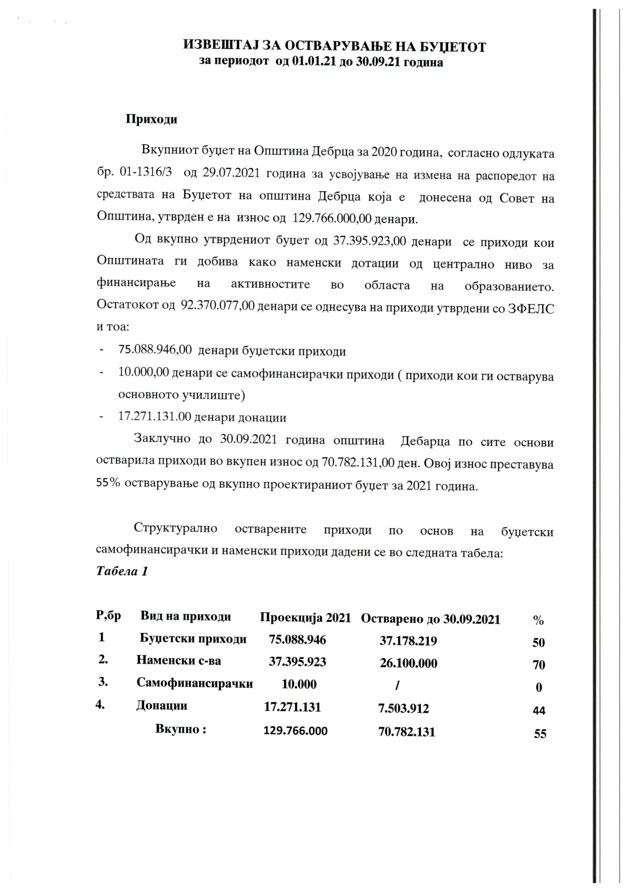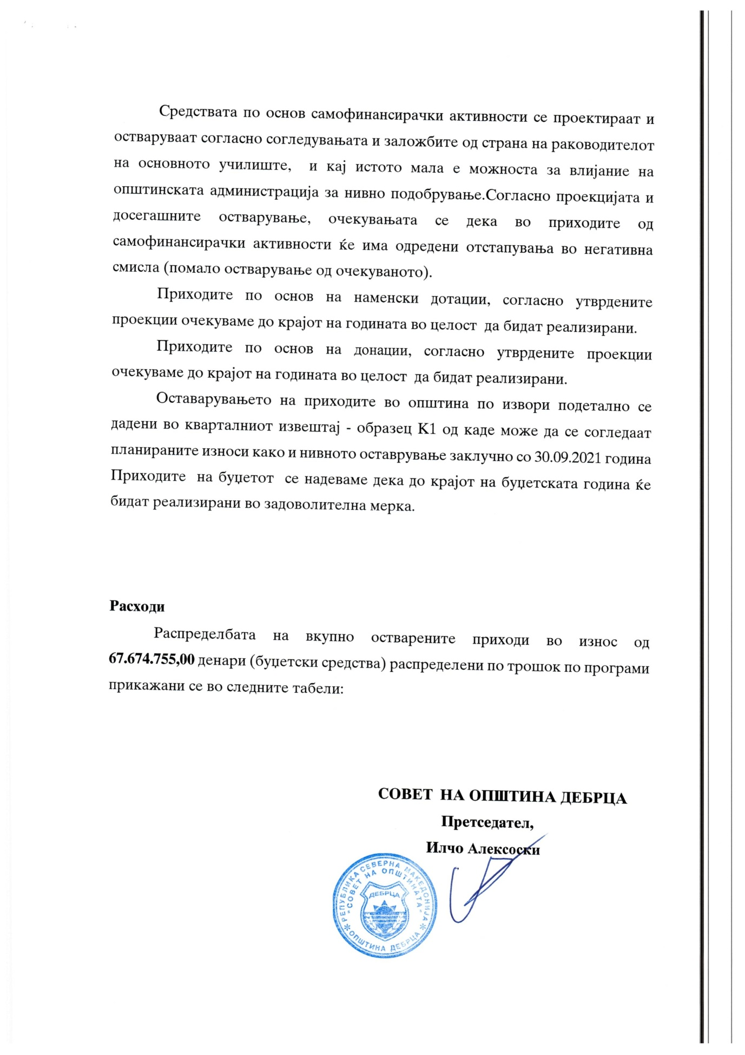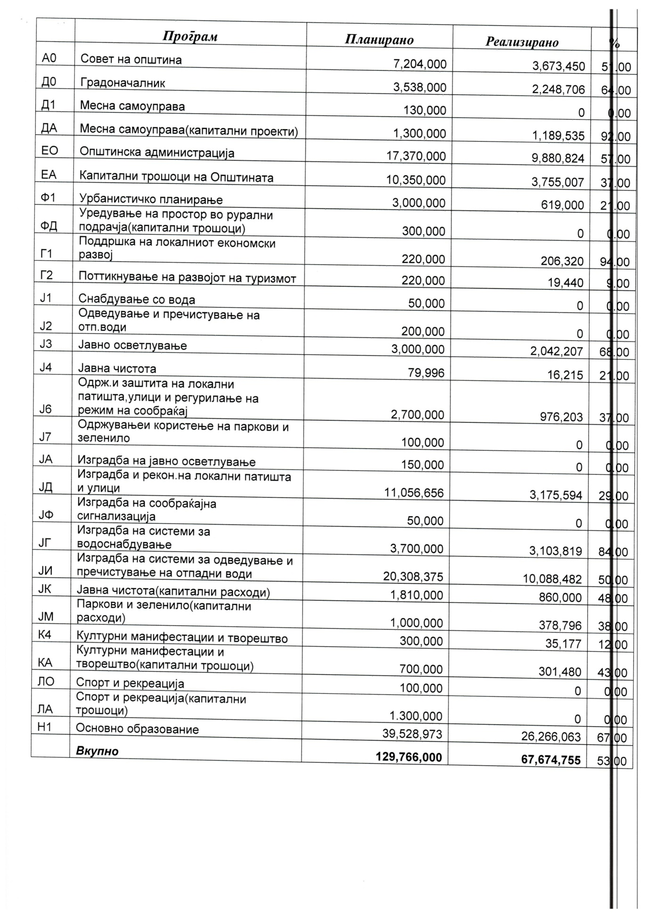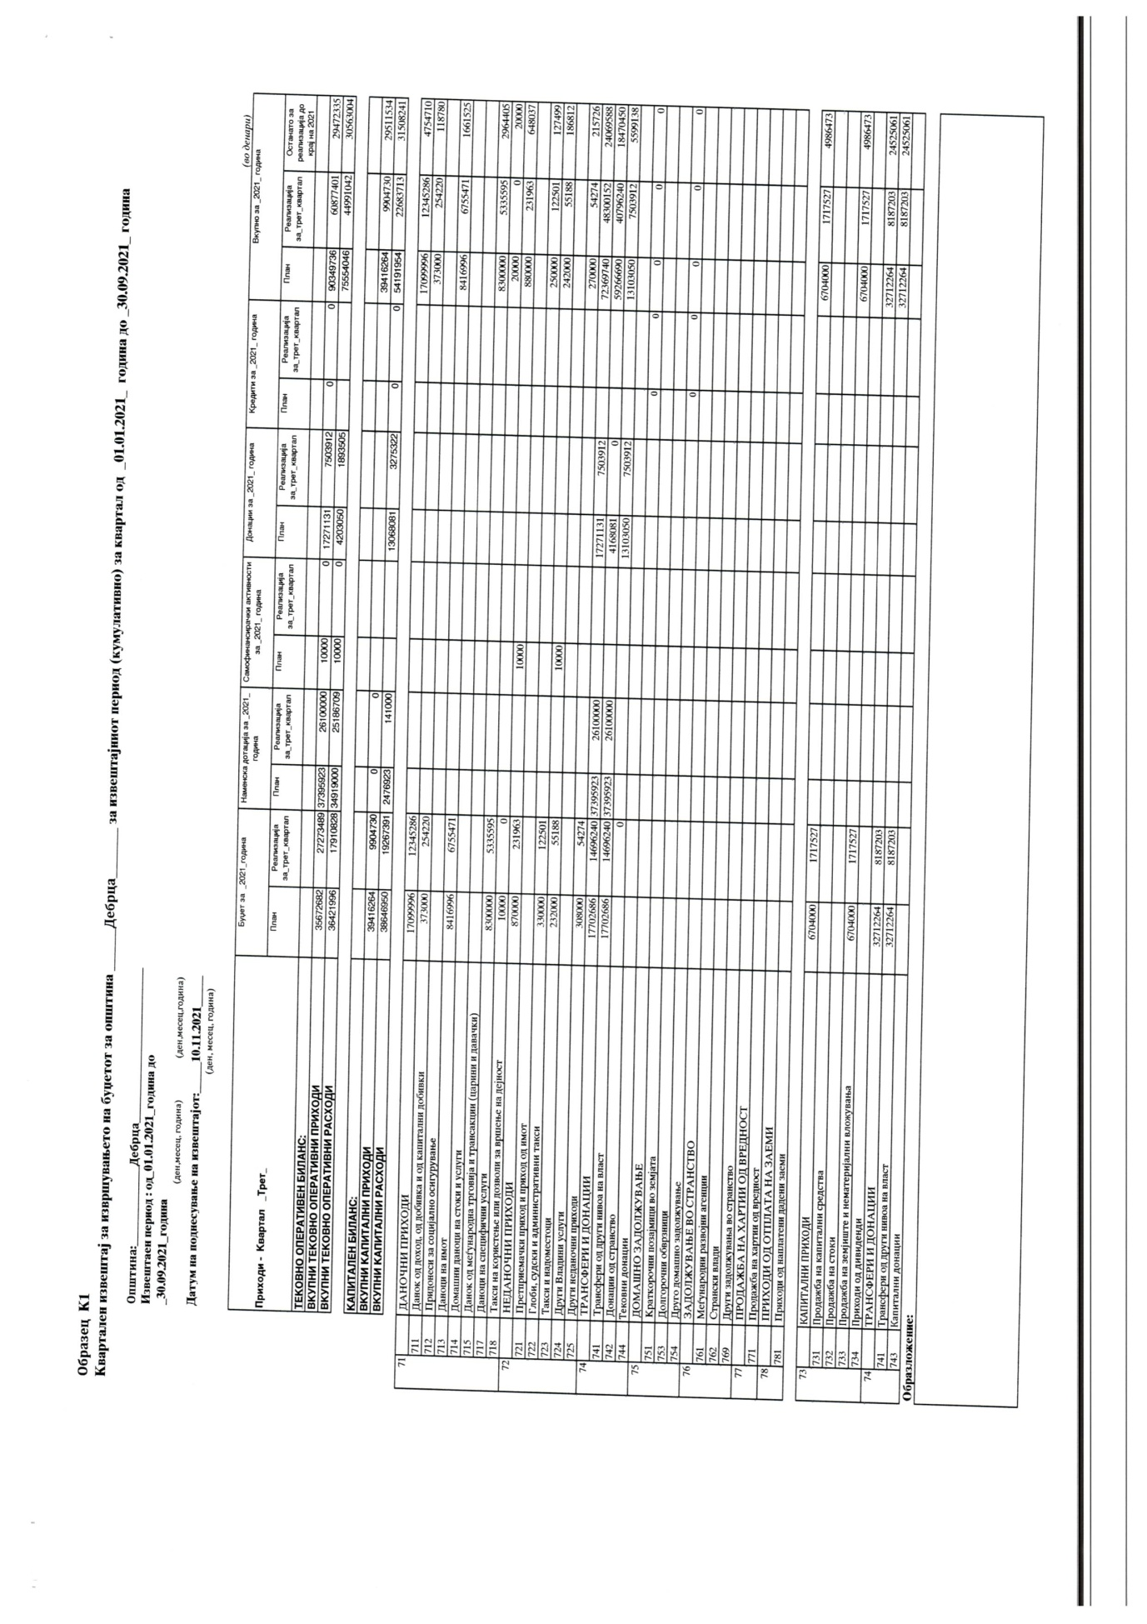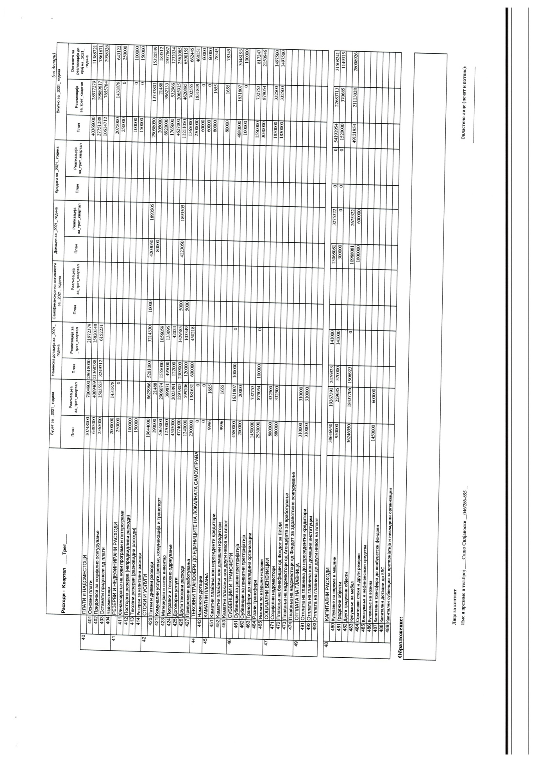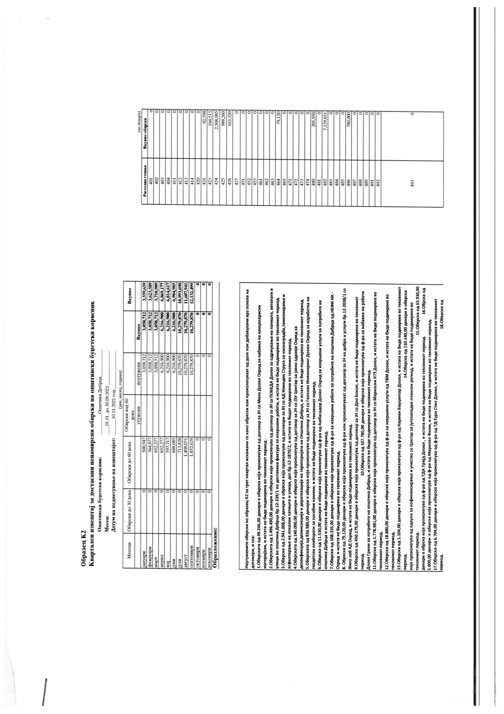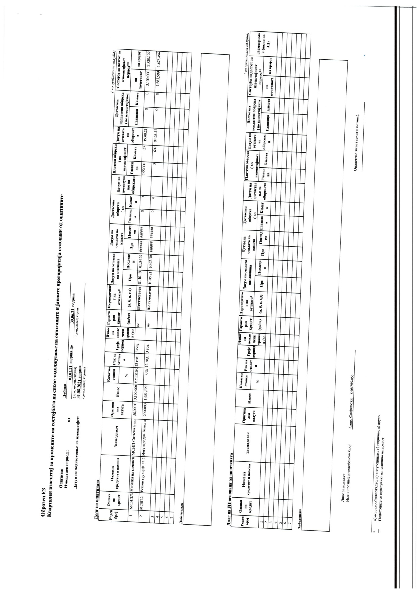

17.12.2021 god. SLU@BEN GLASNIK Broj 12/21. str. 27 .

Врз основа на член 50, став 1, точка 3 од Законот за локална самоуправа („Службен Весник на РМ“ број 5/02), Градоначалникот на општина Дебрца, донесе :

З А К Л У Ч О К
За прогласување на Одлуката за измена на распоредот на средствата на Буџетот на Општина Дебрца за 2021 година

СЕ ПРОГЛАСУВА Одлуката за измена на распоредот на средствата на Буџетот на Општина Дебрца за 2021 година, што општина Дебрца ја донесе на седницата одржана на ден 13.12.2021 година.

Број 09-2132/9
17.12.2021 год.
Белчишта.

ОПШТИНА ДЕБРЦА
Градоначалник,
Зоран Ногачески с.р.

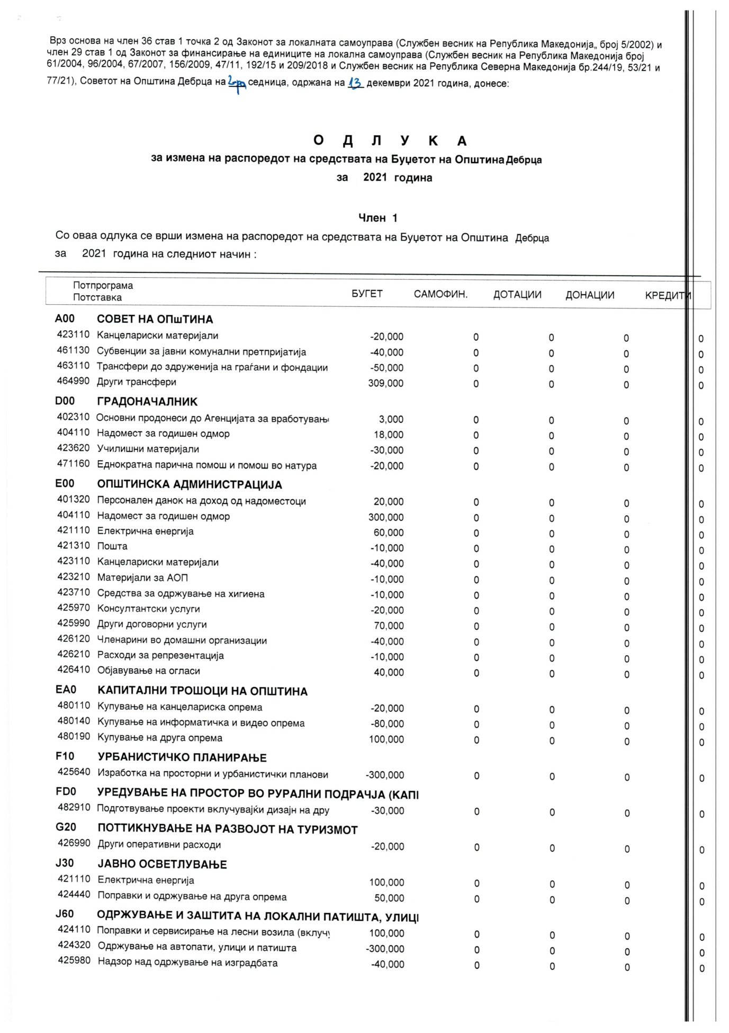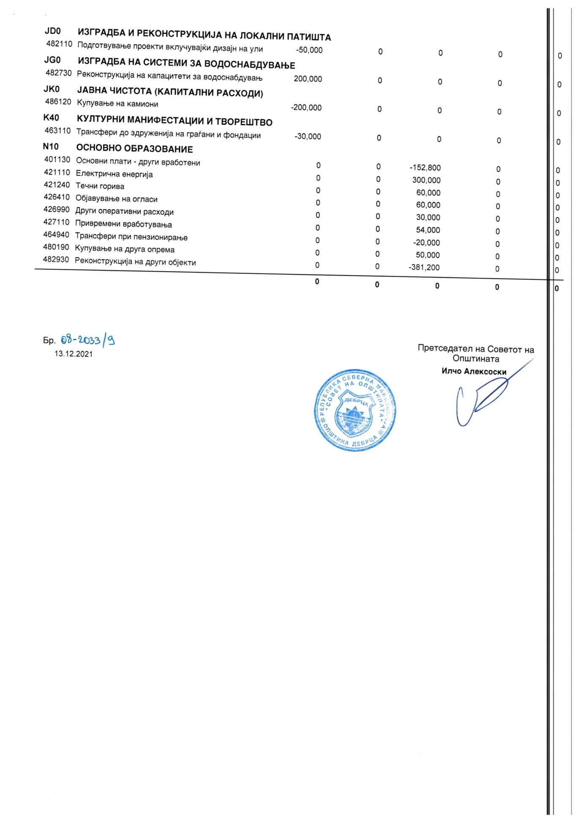
17.12.2021 god. SLU@BEN GLASNIK Broj 12/21. str. 30 .

Врз основа на член 50, став 1, точка 3 од Законот за локална самоуправа („Службен Весник на РМ“ број 5/02), Градоначалникот на општина Дебрца, донесе :

З А К Л У Ч О К
За прогласување на Одлуката за изработка на Урбанистички проект вон опфат на урбанистички план за обнова на сливот на река Сатеска и пренасочување во нејзиното природно речно корито, Општина Дебрца

СЕ ПРОГЛАСУВА Одлуката за изработка на Урбанистички проект вон опфат на урбанистички план за обнова на сливот на река Сатеска и пренасочување во нејзиното природно речно корито, Општина Дебрца, што општина Дебрца ја донесе на седницата одржана на ден 13.12.2021 година.

Број 09-2132/8
17.12.2021 год.
Белчишта.

ОПШТИНА ДЕБРЦА
Градоначалник,
Зоран Ногачески с.р.

17.12.2021 god. SLU@BEN GLASNIK Broj 12/21. str. 31 .

Врз основа на член 39, став 5 од Закон за урбанистичко планирање (Сл. весник на Република Северна Македонија 32/20), Советот на Општина Дебрца на седницата одржана на ден 13 . 12 . 2021 год., донесе:

ОДЛУКА
за изработка на Урбанистички проект вон опфат на урбанистички план за обнова на сливот на
река Сатеска и пренасочување во нејзиното природно речно корито, Општина Дебрца

Член 1
Да се спроведе постапка за изработка на Урбанистички проект вон опфат на урбанистички план за обнова на сливот на река Сатеска и пренасочување во нејзиното природно речно корито, Општина Дебрца.
Барањето – Иницијативата за изработка на Урбанистичкиот проект е од страна на Фондот за адаптација / Проект на УНДП.
Урбанистички проект вон опфат на урбанистички план за обнова на сливот на река Сатеска и пренасочување во нејзиното природно речно корито, Општина Дебрца е вон опфат на с.Волино и излегува вон одобрената урбанистичка документација поточно во КО Волино, Општина Дебрца.
Проектниот опфат е со површина од 130360 или 13.0ха.
Со Урбанистички проект вон опфат на урбанистички план за обнова на сливот на река Сатеска и пренасочување во нејзиното природно речно корито, Општина Дебрца ќе се реализира градежна парцела и површина за градење, со основна класана намена;
Е - Градби од нискоградба- Инфраструктури
Е1.4 – Хидротехнички инфраструктури – речни градби
Урбанистичкиот проект ќе се изработува врз основа на член 58 став 6 од Законот за урбанистичко планирање (Сл. весник на Република Северна Македонија 32/20), по претходно обезбедени Услови за планирање , Проектна програма одобрена од надлежниот орган, мислење од државните органи, институции и правни лица со јавни овластувања од членот 47 на истиот закон, врз ажурирана геодетска подлога на проектниот опфат.
Целокупните трошоци за изработка на Урбанистичкиот проект ќе бидат финансирани од поднесителот на иницијативата.

Член 2
Оваа Одлука влегува во сила со денот на донесување, а ќе се објави во Службен Гласник на Општина Дебрца.

Бр. 08 - 2033 /11
13 . 12 . 2021 год.

Совет на Општина Дебрца
Претседател
Илчо Алексоски с.р.
17.12.2021 god. SLU@BEN GLASNIK Broj 12/21. str. 32 .

Врз основа на член 50, став 1, точка 3 од Законот за локална самоуправа („Службен Весник на РМ“ број 5/02), Градоначалникот на општина Дебрца, донесе :

З А К Л У Ч О К
За прогласување на Одлуката за усвојување на финансиски извештај за реализирани приходи и трошоци за спроведување на изборите преку општинските изборни комисии

СЕ ПРОГЛАСУВА Одлуката за усвојување на финансиски извештај за реализирани приходи и трошоци за спроведување на изборите преку општинските изборни комисии, што општина Дебрца ја донесе на седницата одржана на ден 13.12.2021 година.

Број 09-2132/10
17.12.2021 год.
Белчишта.

ОПШТИНА ДЕБРЦА
Градоначалник,
Зоран Ногачески с.р.

17.12.2021 god. SLU@BEN GLASNIK Broj 12/21. str. 33 .

Врз основа на член 36 од Законот за локалната самоуправа („Службен весник на РМ“, број 5/2002), Советот на општина Дебрца, на седницата одржана на ден 13.12.2021 година, донесе :

О Д Л У К А
За усвојување на Финансиски извештај за реализирани приходи и трошоци за спроведување на изборите преку општинските изборни комисии

Член 1
Советот на општината Дебрца го усвојува Финансискиот извештај за реализирани приходи и трошоци за спроведување на изборите преку општинските изборни комисии, број 05-215/1 од 15.11.2021 година.

Член 2
Оваа Одлука влегува во сила со денот на донесувањето, а ќе се објави во „Службен гласник“ на општина Дебрца.

Број 08-2033/12 СОВЕТ НА ОПШТИНА ДЕБРЦА
13.12.2021 година ПРЕТСЕДАТЕЛ
Белчишта Илчо Алексоски с.р.

17.12.2021 god. SLU@BEN GLASNIK Broj 12/21. str. 34 .

Врз основа на член 50, став 1, точка 3 од Законот за локална самоуправа („Службен Весник на РМ“ број 5/02), Градоначалникот на општина Дебрца, донесе :

З А К Л У Ч О К
За прогласување на Одлуката за определување на надоместок за членовите на Општинската изборна комисија Дебрца и Избирачките одбори за локалните избори 2021 година

СЕ ПРОГЛАСУВА Одлуката за определување на надоместок за членовите на Општинската изборна комисија Дебрца и Избирачките одбори за локалните избори 2021 година, што општина Дебрца ја донесе на седницата одржана на ден 13.12.2021 година.

Број 09-2132/11
17.12.2021 год.
Белчишта.

ОПШТИНА ДЕБРЦА
Градоначалник,
Зоран Ногачески с.р.

17.12.2021 god. SLU@BEN GLASNIK Broj 12/21. str. 35 .

Врз основа на член 36 од Законот за локалната самоуправа („Службен весник на РМ“ бр. 5/02), член 21 од Статутот на општината Дебрца („Службен гласник на општина Дебрца“ број 3/2005), Правилникот за критериумите за определување на надоместок на членовите на изборните органи и изборната администрација за спроведување на Локалните избори 2021 година број 08-3173/1 од 26.10.2021 година и Изменување и дополнување на Правилникот за критериумите за определување на надоместок на членовите на изборните органи и изборната администрација за спроведување на Локалните избори 2021 година број 08-3173/2 од 30.11.2021 година, Советот на општина Дебрца на седницата одржана на ден 13.12.2021 година, ја донесе следната :

ОДЛУКА
за определување на надоместок за членовите на Општинската изборна комисија Дебрца и Избирачките одбори за локалните избори 2021 година

Член 1
На членовите на Општинската изборна комисија Дебрца им се определува следниот надоместок :
- на Претседателот му се определува надоместок во висина од 36.000,00 денари ;
- на Зам. Претседателот му се определува надоместок во висина од 31.000,00 денари;
- на Секретарот му се определува надоместок во висина од 31.000,00 денари ;
- на Зам. Секретарот му се определува надоместок во висина од 16.000,00 денари;
- на членовите им се определува надоместок во висина од 26.000,00 денари ;
Надоместокот за целокупниот состав на Општинската изборна комисија Дебрца се зголемува за 25% од надоместокот утврден во претходниот став заради одржување втор круг на гласање.
Член 2
На Избирачките одбори за спроведување на гласањето на Локалните избори 2021 година, кои во своја надлежност имаат до 100 гласачи, за секој круг на гласање одделно се определува следниот надоместок :
- на претседателот на ИО му се определува надоместок во висина од 4.000 денари ;
- на заменикот претседател на ИО му се определува надоместок во висина од 3.500 денари ;
- на членот на ИО му се определува надоместок во висина од 3.000 денари ;
- на заменикот член на ИО му се определува надоместок во висина од 3.000 денари.

Член 3
На Избирачките одбори за спроведување на гласањето на Локалните избори 2021 година, кои во своја надлежност имаат од 101 до 300 гласачи, за секој круг на гласање одделно се определува следниот надоместок :
- на претседателот на ИО му се определува надоместок во висина од 4.500 денари ;
- на заменикот претседател на ИО му се определува надоместок во висина од 4.000 денари ;
- на членот на ИО му се определува надоместок во висина од 3.500 денари ;
- на заменикот член на ИО му се определува надоместок во висина од 3.500 денари.
Член 4
На Избирачките одбори за спроведување на гласањето на Локалните избори 2021 година, кои во своја надлежност имаат од 301 до 600 гласачи, за секој круг на гласање одделно се определува следниот надоместок :
- на претседателот на ИО му се определува надоместок во висина од 5.000 денари ;
- на заменикот претседател на ИО му се определува надоместок во висина од 4.500 денари ;
- на членот на ИО му се определува надоместок во висина од 4.000 денари ;
- на заменикот член на ИО му се определува надоместок во висина од 4.000 денари.

Член 5
Вкупната сума на средства кои треба да се исплатат на членовите на Општинската изборна комисија Дебрца и членовите на избирачките одбори за спроведување на првиот и вториот круг на гласање изнесува 2.043.750 денари.
Член 6
Надоместокот од членовите 1, 2, 3 и 4 од оваа Одлука ќе се исплати поединечно на секој член на општинската изборна комисија и избирачките одбори на трансакциона сметка.
Средствата за исплата на надоместокот определен во ставот 1 од овој член ќе се исплатат од сметката на Општинската изборна комисија Дебрца.

Член 7
Оваа Одлука влегува во сила со денот на донесувањето, а ќе се објави во „Службен гласник на општина Дебрца“

Број 08-2033/13 СОВЕТ НА ОПШТИНА ДЕБРЦА
13.12.2021 година ПРЕТСЕДАТЕЛ
Белчишта Илчо Алекоски с.р.

17.12.2021 god. SLU@BEN GLASNIK Broj 12/21. str. 37 .

S O D R @ I N A :

- Решение за формирање на комисија за мандатни прашања, избори и именувања на Советот на општина Дебрца ----------------------------------------------------------------------- стр.2
- Одлука за избор на претседатели и членови на Комисиите на Советот на општина Дебрца----------------------------------------------------------------------------------------------------стр.4
- Решение за избор на Претседател и членови на Кмисијата за еднакви можности на жените и мажите---------------------------------------------------------------------------------------стр.6
- Одлука за определување членови на Советот на општината Дебрца кои ќе учествуваат при склучување на бракови-------------------------------------------------------------------------стр.8
- Решение за именување член – претставник на општина Дебрца во Училишниот одбор на ОУ „Дебрца“ – Белчишта----------------------------------------------------------------------------стр.10
- Годишна програма за зимско одржување на општинските патишта и улици во општина Дебрца во зимската сезона 2021/2022 година---------------------------------------------------стр.12
- Одлука за усвојување на извештајот за остварување на Буџетот на општината Дебрца за периодот од 01.01.2021 до 30.09.2021 година-------------------------------------------------стр.18
- Одлука за измена на распоредот на средствата на Буџетот на Општина Дебрца за 2021 година-----------------------------------------------------------------------------------------------------стр.28
- Одлука за изработка на урбанистичкиот проект вон опфат на урбанистички план за обнова на сливот на река Сатеска и пренасочување во нејзиното природно речно корито, општина Дебрца-------------------------------------------------------------------------------------------стр.31
- Одлука за усвојување на финансиски извештај за реализирани приходи и трошоци за спроведување на изборите преку општинските изборни комисии--------------------------стр.33
- Одлука за определување на надоместок за членовите на Општинската изборна комисија Дебрца и Избирачките одбори за локалните избори 2021 година---------------------------стр.35
- Содржина--------------------------------------------------------------------------------------------------------стр.37

====================================

